BRATISLAVA - PRAG
638-2017
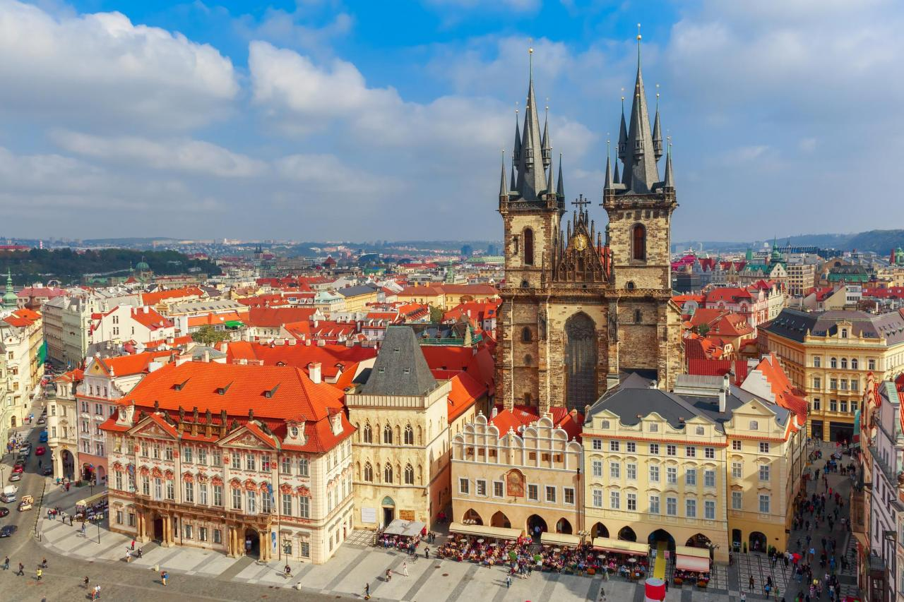  28.04.2017.  petak | Polazak u 6,30 sati kod Kule na Rivi iz Splita. Vožnja autocestom uz kraća usputna stajanja prema Sloveniji i Austriji do Bratislave. Smještaj u hotel. Večera. Večernja šetnja gradom. Noćenje.
29.04.2017.  subota | Doručak. Polazak za Prag. Po dolasku smještaj u hotel te odlazak na razgled grada u pratnji vodiča: VACLAVSKE NAMESTI, MŮSTEK, OBECNI DUM, CELETNA, OVOCNI TRH, STAVOVSKE DIVADLO, CAROLINUM, TINSKA CRKVA, STAROMESTSKE NAMESTI, STAROMESTSKA RADNICE, KARLOVA ULICA, KARLŮV MOST,… Po završenom razgledu odlazak na vožnju brodom po Vltavi, uz večeru – buffet. Noćenje.
30.04.2017.  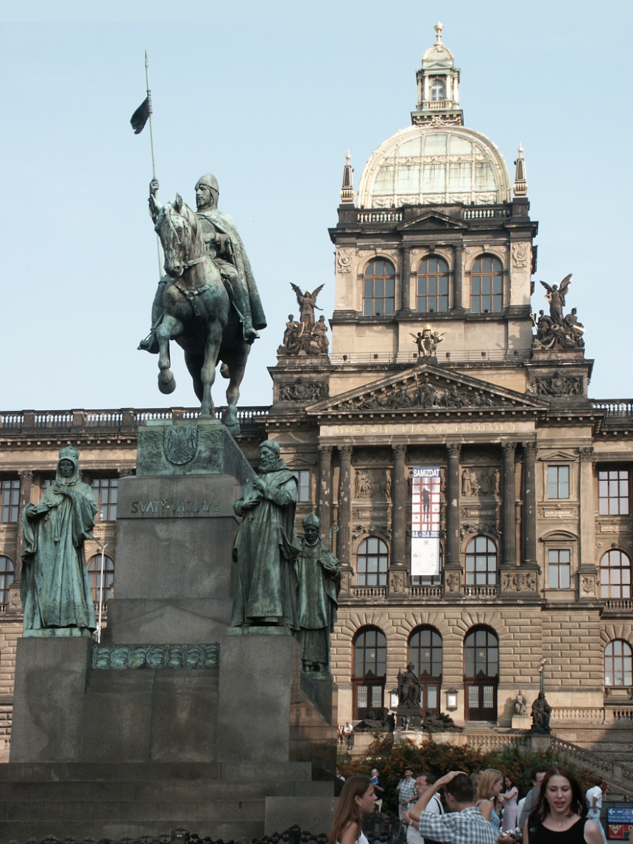  nedjelja | Doručak. Odlazak na razgled HRADČANA u pratnji vodiča: SAMOSTAN STRAHOV, PALAČA ČERNIN, LORETA, HRADČANSKE NAMESTI, NADBISKUPSKA PALAČA, KATEDRALA SV. VIDA, CRKVA I SAMOSTAN SV. JURE, VALDŠTEJNSKA ZAHRADA, MALA STRANA, KOSTEL SV. MIKULAŠE, KARLŮV MOST, KLEMENTINUM,… Dio poslijepodneva slobodan. Navečer odlazak u poznatu kultnu pivnicu U FLEKA na večeru. Noćenje.
1.05.2017.  ponedjeljak | Doručak. Polazak za TELČ i razgled malog baroknog grada koji se spominje već od 1207. godine. Grad je kroz povijest mijenjao vlasnike, a danas je, zbog glavnog gradskog trga okružen kućama iz 16. i 17. stoljeća, postao UNESCO-va svjetska kulturna baština Nastavak putovanja za Hrvatsku i uz kraća usputna stajanja dolazak u Split u kasnije večernje sate.

CIJENA ARANŽMANA:
nadoplata za 1/1 sobu: 340,00 kuna
MOGUĆNOST OBROČNE OTPLATE
42 - 45 putnika | 2.290,00 kuna
38 - 41 putnika | 2.340,00 kuna
34 - 37 putnika | 2.400,00 kuna
30 – 33 putnika | 2.480,00 kuna

Program uključuje: prijevoz autobusom turističke klase na navedenim relacijama, smještaj u hotelu u Bratislavi/polupansion i Pragu 3*, obroci navedeni u programu uključujući večeru na brodu i u pivnici U Fleka, troškove autocesta i parkiranja, jamčevina za turistički paket aranžman, osiguranje od posljedica nesretnog slučaja, zakonom propisan PDV, turističkog pratitelja – vodiča te organizaciju putovanja.
Preporuka: uplata police osiguranja od rizika otkaza putovanja: 96,00 kn (isključivo kod prve uplate)
OBAVEZNA OSOBNA ISKAZNICA
PUTOKAZI SPLIT, Mažuranićevo šetalište 14, tel: 455-038, R.V. 9,00 – 17,00 sati
mob: 098/448-178, www.putokazi-split.com; e-mail: putokazi@yahoo.co.uk
ID COD: HR-AB-21060271971

